INDICAÇÃO Nº 1293/2020

Sugere ao Poder Executivo, e ao Setor Competente providências para conserto de Canaleta de água na confluência da Avenida Alfredo Contato com Rua Portugal, no Bairro Jardim Europa, neste município.

Excelentíssimo Senhor Prefeito Municipal,

Nos termos do Art. 108 do Regimento Interno desta Casa de Leis, dirijo-me a Vossa Excelência para sugerir que, por intermédio do Setor competente, seja executada providências para conserto de Canaleta de água na confluência da Avenida Alfredo Contato com a ruas Portugal, no Bairro Jardim Europa, neste município.

.

.

**Justificativa:**

Conforme visita realizada “*in loco*”, este vereador pôde constatar o estado de degradação da referida valeta, onde tem ocorrido vários acidentes onde a maioria e por motocicletas, sendo que todos os automóveis ao passar pela mesma acabam chocando o assoalho.

Plenário “Dr. Tancredo Neves”, em 03 de junho de 2020.

**JOEL DO GÁS**

-Vereador-



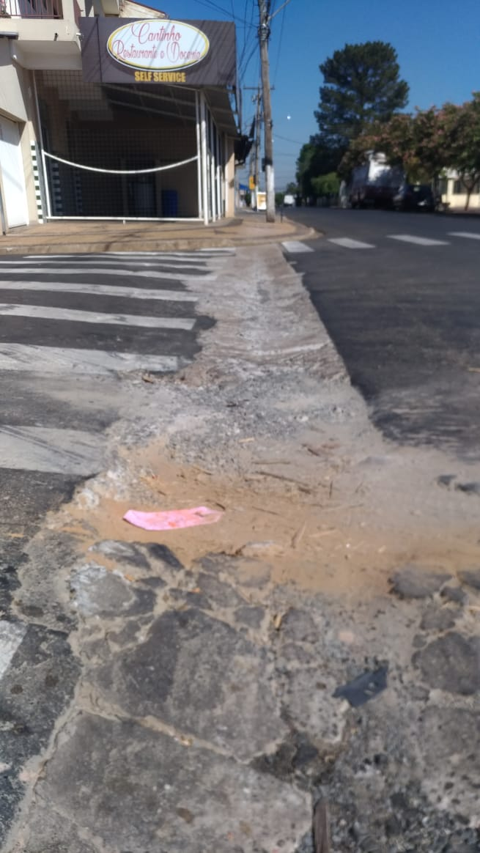

**JOEL DO GÁS**

-Vereador-

